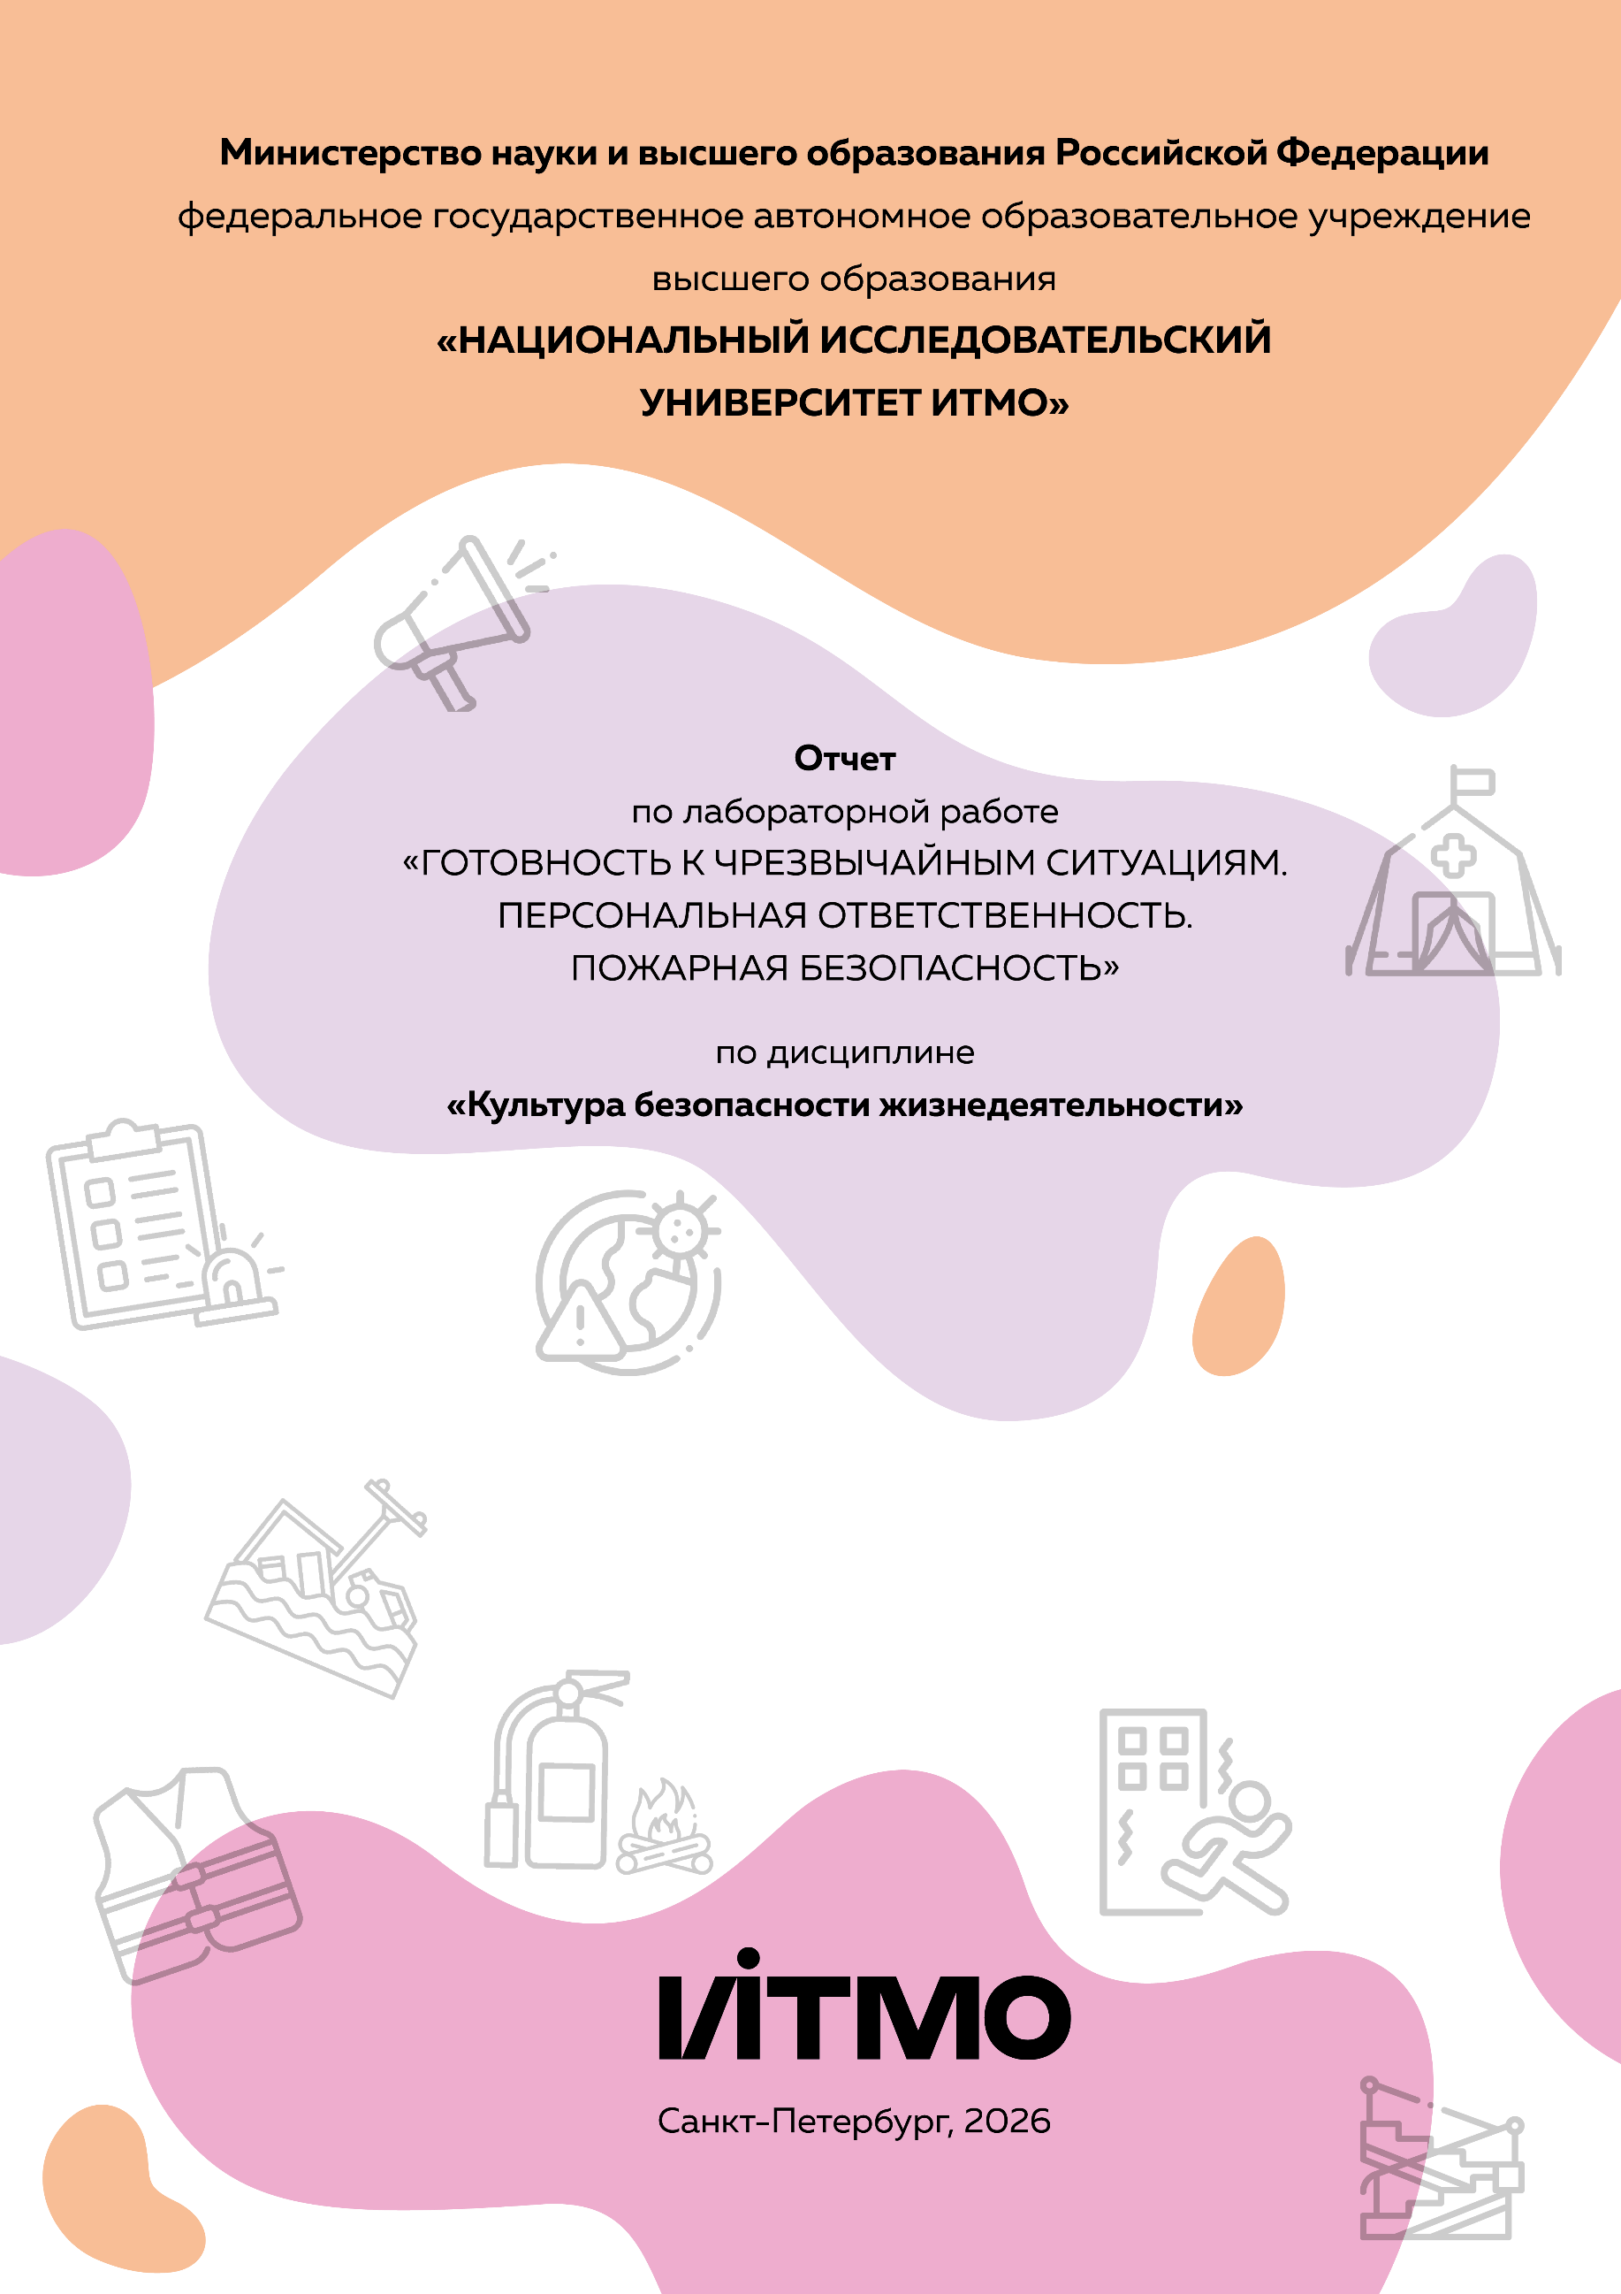
Автор: Иванов Иван Иванович
Факультет: ПИиКТ
Группа: P32202
Преподаватель: Новиков Борис Юрьевич
Цель работы:
Взять на себя личную ответственность за безопасность моей жизни, здоровья и имущества, разработать и реализовать для себя меры безопасности в пределах моего места проживания и моей семьи для защиты от чрезвычайных происшествий локального и масштабного характера.

Задачи работы:
- проанализировать текущие и наиболее вероятные риски моей жизни, здоровью и имуществу,
- собрать подробную информацию о защите моего места проживания от пожарной опасности,
- разработать и реализовать для себя предупредительные меры для защиты от чрезвычайных происшествий,
- продумать и предпринять конкретные шаги для обеспечения максимальной безопасности меня и моих близких.

Задание 1: Проработка безопасности ежедневной жизни
Провести анализ вероятных опасностей вашей жизни, здоровью, имуществу безопасности в пределах своего места проживания и своей семьи и реализовать конкретные шаги для минимизации рисков и возможных последствий чрезвычайных ситуаций.
Пункт 1.1.
Таблица 1 – Анализ наиболее вероятных в моем месте проживания чрезвычайных ситуаций (масштабных и локальных)
Мой адрес: | адрес проживания с точностью до номера дома
Масштабные ЧС: | наиболее вероятные в вашем районе проживания
Локальные ЧС: | наиболее вероятные в вашем месте проживания
Опишите ниже, какие меры предприняты с вашей стороны и со стороны муниципальных органов для минимизации вышеуказанных рисков ЧС.
Меры по минимизации рисков и последствий масштабных ЧС:

Меры по минимизации рисков и последствий локальных ЧС в моем доме:
Пункт 1.2.
Таблица 2 – Критические показатели загрязненности окружающей среды в моем месте проживания
Мой адрес: | адрес проживания с точностью до номера дома
Вещество № 1, класс опасности: | токсичные вещества, зарегистрированные в опасных концентрациях в вашем месте проживания (укажите показатели ПДК и уровень превышения)
Вещество № 2, класс опасности: | токсичные вещества, зарегистрированные в опасных концентрациях в вашем месте проживания (укажите показатели ПДК и уровень превышения)
Вещество № 3, класс опасности: | токсичные вещества, зарегистрированные в опасных концентрациях в вашем месте проживания (укажите показатели ПДК и уровень превышения)
Примечание: Используйте сервис (для Санкт-Петербурга) для вашего адреса. либо укажите сайт другого аналогичного сервиса. Запрещается проводить оценку загрязнения через нейросеть.
Опишите ниже, какие меры предприняты с вашей стороны и со стороны муниципальных органов для минимизации влияния этих токсичных веществ.
Меры по минимизации влияния токсичных веществ, загрязняющих окружающую среду в моем микрорайоне:

Пункт 1.3.
Таблица 3 – Потенциальные угрозы здоровью со стороны организации моего учебного или рабочего места
Мое учебное или рабочее место: | рабочий стол / рабочее место  дома, в университете, на работе
Постоянно воздействующие вредные факторы: | например: сидячая работа, напряжение глаз за монитором, качество воздуха, размеры рабочего места, качество рабочих инструментов, шумовые воздействия
Потенциальные факторы риска: | например: загроможденные проходы, пожароопасные объекты, некорректное подключение электрических соединений, риск падений или столкновений

Пункт 1.4.
Таблица 4 – Список шагов для защиты моей жизни, здоровья, имущества
Предпринятые меры и шаги: | Учтите все аспекты, оговоренные в уроках. В том числе риски, зависящие от вас, стихийных факторов и от действий злоумышленников.
Планируемые в ближайший месяц шаги:

Задание 2: Ответственные и доверенные лица
Выяснить телефоны и адреса всех организаций и лиц, обращение к которым экстренно потребуется в случае чрезвычайной ситуации. Составить эти контакты в список, записать в телефон. Запрещается проводить сбор контактов через нейросеть.
Пункт 2.1.
Таблица 5 – Список контактов экстренных служб (телефоны и адреса)
Районная поликлиника | Укажите государственную поликлинику, отделение скорой помощи, вызов врача на дом и ближайшую к вашему дому коммерческую клинику с лабораторией.
Травмпункт | Укажите центр круглосуточной помощи при травмах – государственный травмпункт и коммерческую клинику с отделением круглосуточной помощи.
Больница | Укажите районную больницу, городскую инфекционную больницу и коммерческий госпиталь.
Отделение полиции | Укажите контакты участкового пункта полиции (с графиком приема) и районного отделения полиции.
Пожарный надзор | Укажите контакты ближайшего пожарного надзора / инспекции.
Глазной центр | Укажите центр круглосуточной помощи при травмах органов зрения.
Коммерческая скорая помощь | Укажите контакты как минимум двух коммерческих отделений скорой помощи.
Роддом | Укажите контакты двух ближайших роддомов и коммерческого родильного отделения или клиники.
Пункт 2.2.
Таблица 6 – Список контактов ответственных и доверенных лиц
Адвокат | ФИО, телефон (допускается скрыть)
Страховая компания | Полное название, телефон, почтовый адрес
Участковый полицейский | ФИО, телефон, номер отдела полиции, почтовый адрес
Участковый врач | ФИО, телефон, номер поликлиники и вашего участка
Управляющая компания | Полное название, телефон, почтовый адрес
Охранный комплекс | Телефон
Лифтовой сервис | Телефон
Сантехник | Телефон
Электрик | Телефон
Оконный мастер | Телефон
Ремонт дверей и замков | Телефон
Родственники | ФИО, телефон (допускается скрыть)
Няня / уборщица | ФИО, телефон (допускается скрыть)
Примечание: Список контактов доверенных и ответственных лиц допускается и поощряется изменять, расширять и дополнять, своевременно обновлять.
Распечатайте данный список и закрепите в прихожей или на вашем рабочем месте. Сохраните контакты в ваш телефон и поделитесь ими с вашими близкими. Полезно будет распечатать и вложить список самых важных контактов в ваш паспорт на случай непредвиденной ситуации.

Задание 3: Пожарная безопасность
Ознакомиться с доступными мерами предупреждения и борьбы с пожарами в вашем месте проживания, составить фотоотчет.
Пункт 3.1.
Таблица 7 – Высокая пожарная нагрузка в месте моего проживания
Пожароопасный объект № 1 | Укажите состав и количество веществ и материалов.
Пожароопасный объект № 2 | Укажите состав и количество веществ и материалов.
Пожароопасный объект № 3 | Укажите состав и количество веществ и материалов.
Опишите ниже, какие меры предприняты с вашей стороны для минимизации пожарной опасности перечисленных выше объектов.
Меры по снижению пожарной опасности в месте моего проживания:

Пункт 3.2.
Сфотографируйте местонахождение ближайших к Вашему месту проживания пожарных шкафов, пожарных рукавов, сигнализации, огнетушителей (на Вашем этаже, в подъезде, доме). Приложите фотосъемку к отчету.

Пункт 3.3.
Сфотографируйте расположение пожарных выходов, черных лестниц в вашем подъезде, доме.
Сфотографируйте ближайший пожарный проезд к Вашему дому и подъезду, расположение пожарного гидранта.
Обозначьте на фрагменте карты города ваш дом и местоположение перечисленных объектов. Приложите сделанные фотографии к отчету.

Выводы по лабораторной работе:
Напишите обобщенный вывод о проделанной аналитической, исследовательской и практической работе. Отразите, какая информация оказалась наиболее полезной, что явилось самым важным для вас с практической точки зрения. Какие аспекты безопасности вашей жизни были менее всего продуманы до полученных в этом курсе знаний и навыков? Что именно поменялось в вашей стратегии защиты себя и своих близких?

